Lekcja 6
Data -27.04.2020
Geografia -8
Uwagi nauczyciela:
- Temat opracowujesz w oparciu o podręcznik oraz dostępne źródła w Internecie
- Wszystkie zapisy z tej karty powinny znaleźć się w zeszycie w takiej samej formie jak to robimy na lekcji – zapisz temat i przepisz zagadnienia z opracowaniem własnym wg punktów
- Wybrane zadania ( oznaczone przez nauczyciela proszę przesłać zwrotnie na mój mail) będą oceniane
- W razie niejasności , problemów, uwag, proszę o kontakt mailowy
Temat- Ludność i gospodarka Australii.
  - Liczba ludności i gęstość zaludnienia Australii – przedstaw w zeszycie liczbę ludności i gęstość zaludnienia na podstawie mapy tematycznej i analizy danych
  - Rozmieszczenie ludności – opisz krotko czynniki przyrodnicze wpływające na rozmieszczenie ludności Australii
  - Rdzenni mieszkańcy Australii – zapoznaj się z charakterystyką Aborygenów z podręcznika lub innych źródeł , poznaj bariery utrudniające zamieszkanie kontynentu, zastanów się dlaczego Australia jest atrakcyjna dla imigrantów.
  - Cechy rolnictwa – wypisz krotko cechy rolnictwa na tle warunków przyrodniczych
  - Surowce mineralne – zapoznaj się z występowaniem surowców mineralnych na podstawie mapy tematycznej z podręcznika
  - Przemysł przetwórczy i przemysł zaawansowanych technologii – zwróć uwagę na znaczenie przemysłu przetwórczego i zaawansowanych technologii w rozwoju kraju
  - Znaczenie turystyki – zapoznaj się z informacjami na str 165
Wykonaj i prześlij kartę pracy.

Ludność i gospodarka
Australii

Na podstawie analizy poniższych wykresów, atlasu geograficznego oraz podręcznika
wykonaj polecenia.

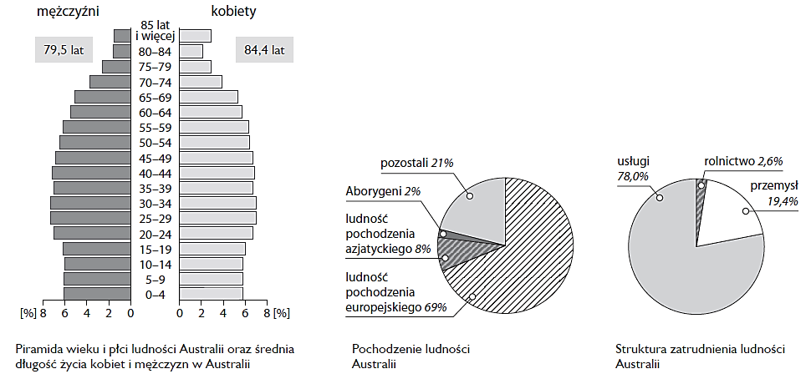
Oceń prawdziwość podanych informacji. Zaznacz P, jeśli informacja jest prawdziwa, lub F, jeśli jest fałszywa.

1. | Większość mieszkańców Australii ma pochodzenie azjatyckie. | P | F
2. | Społeczeństwo Australii określa się jako młode. | P | F
3. | Średnia długość życia Australijczyków wynosi 81,9 lat. | P | F
4. | Około 10% ludności Australii mieszka na wsi. | P | F
5. | Około ¾ mieszkańców Australii pracuje w usługach. | P | F

2. Wyjaśnij, kim są Aborygeni, a następnie krótko opisz, jak zmieniło się ich życie w XX wieku.
_________________________________________________________________________________________________________
_________________________________________________________________________________________________________
________________________________________________________________________________________________________
Zapisz nazwy:
zwierząt hodowanych w Australii – ___________________________________________________________________
__________________________________________________________________________________________________________,
roślin uprawianych w Australii – ______________________________________________________________________
__________________________________________________________________________________________________________.
Podkreśl przy każdym z wymienionych obszarów Australii wydobywany na jego terenie surowiec mineralny.
• Półwysep Jork – złoto, boksyty, ropa naftowa.
• Kimberly – diamenty, węgiel kamienny, rudy żelaza.
• Tasmania – węgiel brunatny, rudy miedzi, rubiny.
• Ziemia Arnhema – sól kamienna, rudy uranu, szmaragdy.
Ułóż program wycieczki turystycznej po Australii i Oceanii. Wybierz przynajmniej pięć miejsc,
które według Ciebie warto odwiedzić. Uzasadnij wybór każdego z miejsc.

1. _________________________________________________________________________________________________________
_________________________________________________________________________________________________________
_________________________________________________________________________________________________________
_________________________________________________________________________________________________________
2._________________________________________________________________________________________________________
_________________________________________________________________________________________________________
_________________________________________________________________________________________________________
_________________________________________________________________________________________________________
3._________________________________________________________________________________________________________
_________________________________________________________________________________________________________
_________________________________________________________________________________________________________
_________________________________________________________________________________________________________
4._________________________________________________________________________________________________________
_________________________________________________________________________________________________________
_________________________________________________________________________________________________________
_________________________________________________________________________________________________________
5._________________________________________________________________________________________________________
________________________________________________________________________________________________________
_________________________________________________________________________________________________________
_________________________________________________________________________________________________________

